Задание на 18.05.2020
Тема занятия: Каникулы. Отправляемся в поход.
1. Посмотрите на эти рисунки. Прочитайте и запомните слова по теме «поход – camping».
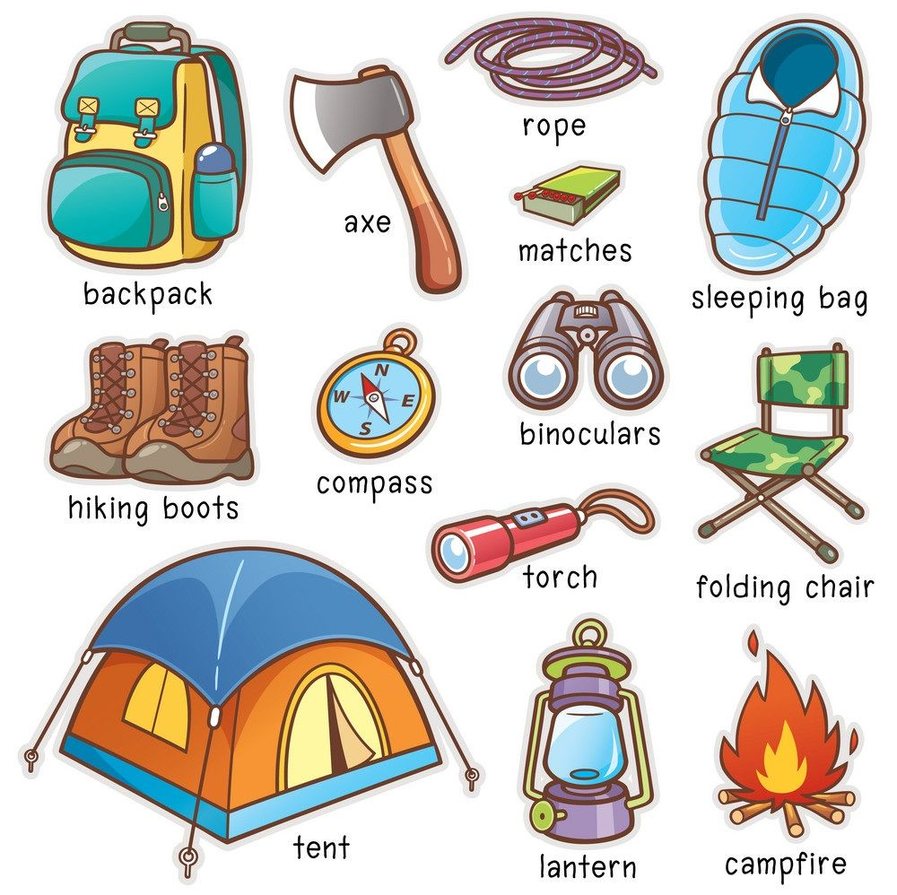
2. Выпишите слова из таблицы и напишите их перевод на русский язык.
3. Ответьте на вопросы:
1. Do you like camping?
2. How many times do you go camping?
3. Why do you like camping?
4. Посмотрите на стихотворение о летних каникулах и заполните пропуски словами, которые находятся с правой стороны:
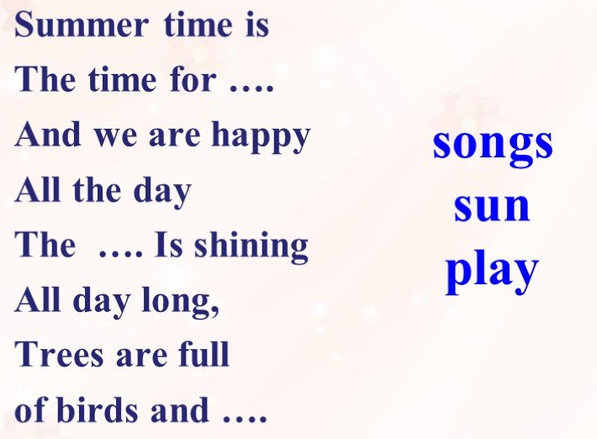

Ответы присылайте на электронную почту:
ya.zulfya2013@yandex.ru

